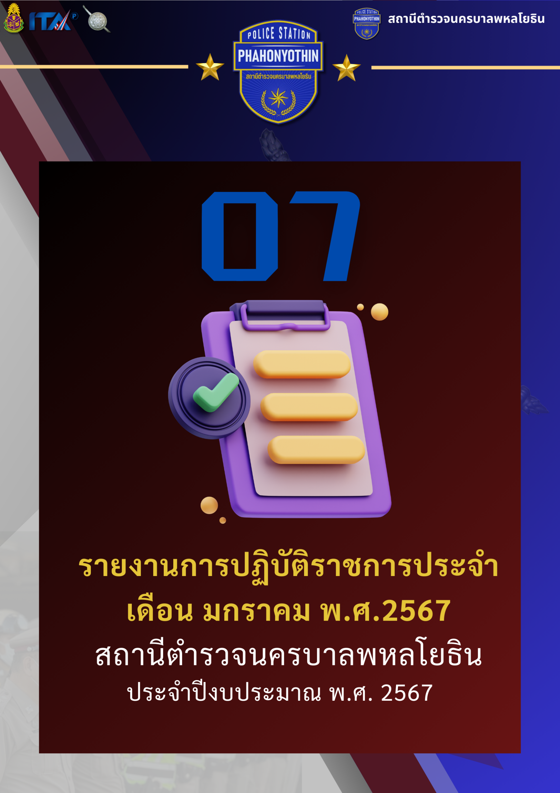

รายงานการปฏิบัติราชการประจำเดือน มกราคม 2567
ข้อมูล ณ วันที่ 31 มกราคม 2567
รายงานการปฏิบัติราชการประจำเดือน มกราคม 2567
ประจำปีงบประมาณ พ.ศ. 2567
สถานีตำรวจนครบาลพหลโยธิน

1. งานสืบสวน
วันที่ 19 มกราคม 2567 เวลาประมาณ 08.30 รายชื่อผู้ต้องหา สถานที่จับกุม บริเวณ บ้าน382/33 ซอยเสือใหญ่อุทิศ แขวงจันทรเกษม เขตจตุจักร กรุงเทพฯ น.เจ้าหน้าที่ตำรวจชุดจับกุมได้รับแจ้งจากสายลับ แจ้งว่าบ้าน382/33 ซอยเสือใหญ่อุทิศ แขวงจันทรเกษม เขตจตุจักร กรุงเทพฯ ลักลอบจำหน่ายและมั่วสุมยาเสพติดกัน โดยมีนายบอยไม่ทราบชื่อนามสกุลจริง อายประมาณ 40 ปี รูปร่างผอม ผิวดำแดง สูงประมาณ 165 ซม.เป็นผู้พักอาศัยอยู่ในบ้านพักหลังดังกล่าว เจ้าหน้าที่ตำรวจชุดจับกุมจึงได้รายงานผู้บังคับบัญชาทราบ ร่วมกันวางแผนเพื่อทำการจับกุม โดยได้ขออนุมัติหมายค้นจากศาลอาญา ที่ 15/2567 ลงวันที่ 18 ม.ค.67 เพื่อทำการปิดล้อมตรวจค้นบ้านเลขที่ดังกล่าว เจ้าหน้าที่ตำรวจชุดจับกุมจึงได้เดินทางไปยังที่เกิดเหตุ พบนายกฤษดา ทุนนาเมืองหรือบอย (ทราบชื่อนามสกุลภายหลัง) ยืนอยู่ภายในบ้านหลังดังกล่าว เจ้าหน้าที่ตำรวจจึงแสดงตัวและแสดงและอ่านหมายค้นศาลอาญาให้นายนายกฤษดา หรือ บอย ซึ่งเป็นผู้อาศัยอยู่ในบ้านจนเป็นที่พอใจ ก่อนทำการตรวจค้นได้แสดงความบริสุทธิ์ใจให้ดูเป็นที่น่าพอใจแล้ว ผลทำการตรวจค้นปรากฎว่าพบยาบ้า(รายการของกลางที่1-2 )ซุกซ่อนอยู่ในกระเป๋าสีม่วงลายดอกไม้ วางอยู่ในชั้นวางของภายในห้องนอนชั้น 2 (ห้องนอนของนายกฤษดาฯ) จากการสอบถามนายกฤษดาฯ รับว่ายาบ้าดังกล่าวเป็นของตนเอง จึงทำการจับกุมตัวผู้ต้องหาพร้อมด้วยของกลางดังกล่าวและแจ้งข้อกล่าวหาเบื้องต้นและแจ้งสิทธิตามกฎหมายให้ทราบเป็นที่เข้าใจดีแล้วนำตัวส่งพนักงานสอบสวน สน.พหลโยธิน ดำเนินคดีต่อไป
พร้อมด้วยของกลาง
(1).ยาเสพติดให้โทษประเภท 1 (ยาบ้าหรือเมทแอมเฟตามีน) เม็ดสีส้มกลมแบน บรรจุอยู่ในถุงพลาสติกใส แบบเปิดปิด จำนวน 10 เม็ด
(2).ยาเสพติดให้โทษประเภท 1 (ยาบ้าหรือเมทแอมเฟตามีน) เม็ดสีส้มกลมแบน บรรจุอยู่ในถุงพลาสติกใส แบบเปิด-ปิด จำนวน 11 เม็ด
รวมยาบ้าทั้งสิ้น จำนวน 21 เม็ด
ในความผิดฐาน.
1.มียาเสพติดให้โทษประเภท ๑ (ยาบ้าหรือเมทแอมเฟตามีน) ไว้ในความครอบครองโดยไม่ได้รับอนุญาต และเสพยาเสพติดให้โทษประเภท 1(แมทแอมแฟตามีน) โดยผิดกฎหมาย

ข้อมูล ณ วันที่ 31 มกราคม 2567

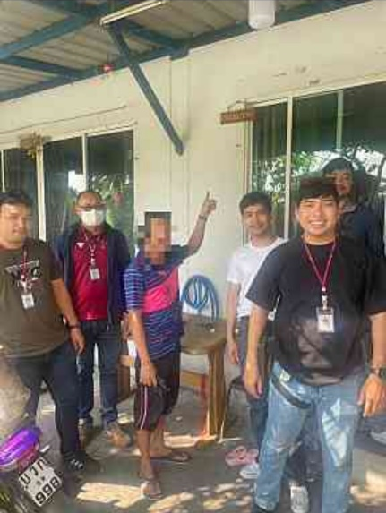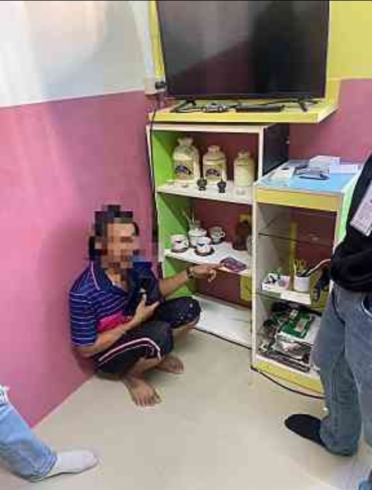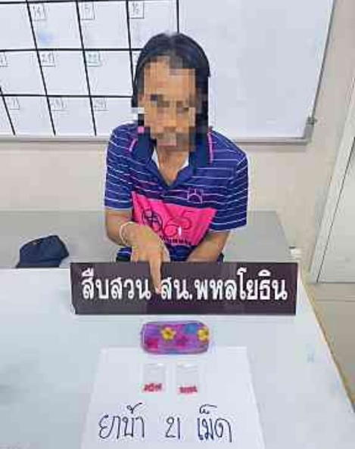

ช่วงวันที่ 1 ม.ค. – 31 ม.ค.67 ได้มีการจับกุมตัวผู้ต้องหาตามหมายจับ 2 ราย ผู้ต้องหา 2 คน

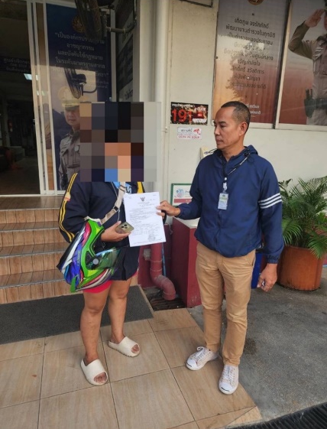

ข้อมูล ณ วันที่ 31 มกราคม 2567
2. งานสอบสวน
14 ม.ค. 2567
เมื่อวันที่ 14 มกราคม 2567 พนักงานสอบสวนได้รับแจ้งความร้องทุกข์ โดยมีประชาชนผู้เสียหาย ได้มาพบพนักงานสอบสวน เพื่อแจ้งความร้องทุกข์ดำเนินคดี พนักงานสอบสวนได้ทำการสอบสวนตามอำนาจหน้าที่ อำนวยความสะดวกกับผู้แจ้ง
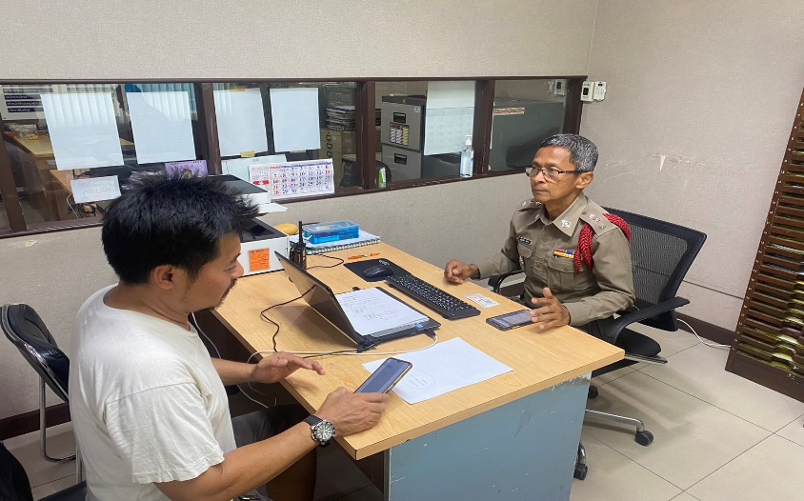

26 ม.ค. 2567
เจ้าหน้าทีตำรวจได้รับแจ้งความเอกสารหาย โดยประชาชนได้มาสถานีตำรวจนครบาลพหลโยธินเพื่อให้ลงประจำวัน เพื่อไปดำเนินการใหนส่วนที่เกี่ยวข้องต่อไป พนักงานสอบสวนและผู้ช่วยพนักงานสอบสวน จึงได้อำนวยความสะดวกกับผู้แจ้ง
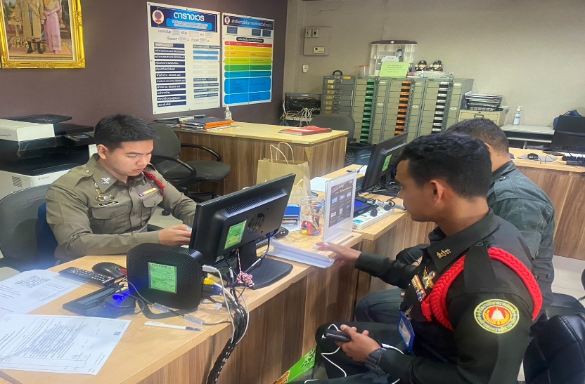

ข้อมูล ณ วันที่ 31 มกราคม 2567
งานสอบสวน
31 ม.ค. 2567
ช่วงวันที่ 1 มกราคม 2567 ถึง 31 มกราคม 2567 พนักงานสอบสวนได้รับสำนวนคดีอาญาไว้ทำการสอบสวน 65 คดี สอบสวนเสร็จสิ้นแล้ว 50 คดี คงเหลือและอยู่ระหว่างการสอบสวน 10 คดี
3. งานป้องกันปราบปราบ

เมื่อวันที่ 4 มกราคม 2566 เวลา 13.30 น. ภายใต้การอำนวยการของ พ.ต.อ.ชิศณุพงษ์ สุริยานนท์ ผกก.สน.พหลโยธิน พ.ต.ท.กชกร ไทรศาศวัต รอง ผกก.ป.สน.พหลโยธิน มอบหมายให้ พ.ต.ต.สุทธิพงศ์ ทะคะทิน สวป.(ชส) สน.พหลโยธิน ร.ต.ต.สุวรรณ คูณทวีเกียรติ รอง สว.(ป.) สน.พหลโยธิน ร.ต.ต.สุรพงษ์ มัชฌิมสถิตย์ รอง สว.(ป.) สน.พหลโยธิน และ ชุด ตชส.สน.พหลโยธิน ได้ลงพื้นที่ทำการตรวจเยี่ยมชุมชน ณ ชุมชนชายคลองเสนานิคม 2 แขวงเสนานิคม เขตจตุจักร กรุงเทพฯ

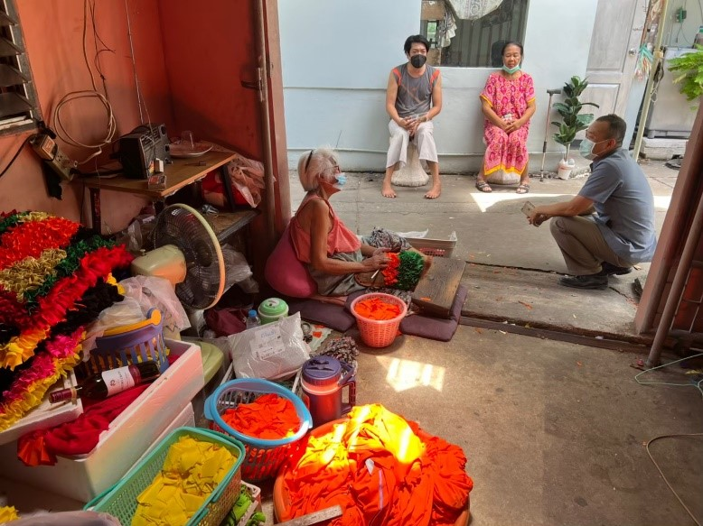

ข้อมูล ณ วันที่ 31 มกราคม 2567
เมื่อวันที่ 8 มกราคม 2567 จนท.ตำรวจได้ออกตรวจพื้นที่ เมื่อถึง กลางซอยรัชดาภิเษก 32 แขวงจันทรเกษม เขตจตุจักร กรุงเทพฯ ได้พบ นายดรีมฯ ได้ขับรถจยย.ยามาฮ่าฯ ถีบยันรถจยย.อีกคัน ซึ่งเป็นรถจยย.ฮอนด้าเวฟฯ มีนายหรั่งฯ (ได้หลบหนีไป) นั่งค่อมรถจยย.อยู่ แสดงท่าทางมีพิรุธ เจ้าหน้าที่จึงเรียกตรวจแต่ไม่ยอมหยุดและมีพฤติการณ์หลบหนี เจ้าหน้าที่จึงติดตามไปถึงบริเวณที่จับกุม ผู้ต้องสงสัยได้ทิ้งรถทั้ง 2 คัน แล้ววิ่งหลบหนีเข้าไปในที่ดินว่างเปล่าริมทางเจ้าหน้าที่จึงติดตามไป และควบคุมตัวนายดรีมฯ ไว้ได้ ต่อมาได้ยอมรับสารภาพว่าตนและพี่ขโมยมาจึงได้นำตัวมา สน. และ พนักงานสอบสวน เพื่อดำเนินคดีต่อไป
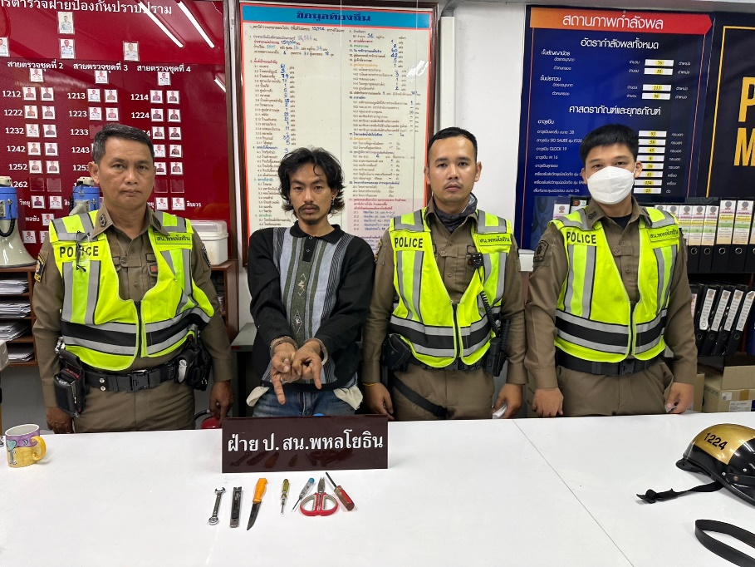

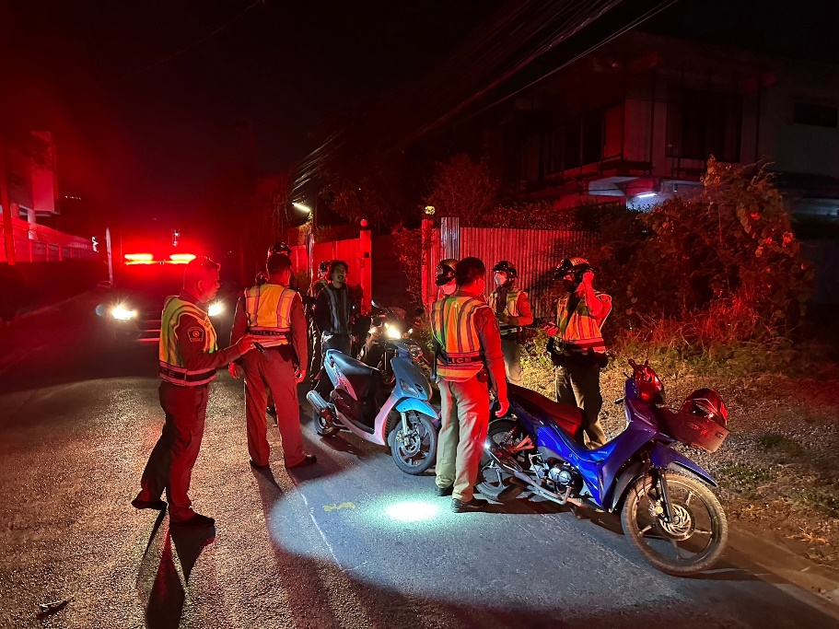

ข้อมูล ณ วันที่ 31 มกราคม 2567
เมื่อวันที่ 16 มกราคม 2567 เจ้าหน้าที่ตำรวจชุดจับกุมได้ออกตรวจพื้นที่ ได้พบเจ้าของร้านคุราบุ ซันโกะ กำลังโต้เถียงกันกับ นายธงชัย แช่โง้ว (ทราบชื่อภายหลัง) จึงได้เข้าไปสอบถาม ได้ความว่านายธงชัยฯ เบี่ยงเบนไม่ยอมจ่ายค่าอาหารและอ้างว่าจะไปเอาเงินที่คอนโด บริดจ์ ภายในซอยพหลโยน 37 เจ้าหน้าที่ตำรวจจึงได้พาคู่กรณีไปที่คอนโดดังกล่าว เพื่อเอาเงินค่าอาหาร มาจ่ายแต่นายธงชัยฯ ไม่ขึ้นไปเอาเงินบนคอนโด และพูดจาวกไปวนมา ท่าทางมีพิรุธเจ้าหน้าที่ช่วยจับกุม จึงขอทำการตรวจคัน ก่อนทำการขอตรวจคัน ได้แสดงความบริสุทธิ์ให้นายธงชัยฯ ดูจนเป็นที่พอใจ ผลการตรวจค้น พบยาไอซ์ (ของกลางลำดับที่1-8) อยู่ในกระเป๋าสีน้ำเงิน เจ้าหน้าที่ตำรวจจึงได้เข้าควบคุมตัว นายธงชัยฯ และแจ้งข้อกล่าวหาพร้อมสิทธิ์ของผู้ต้องหาให้ทราบในที่เกิดเหตุ เจ้าหน้าที่ตำรวจชุดจับกุมเลยนำตัว ผู้ถูกจับมายัง สน.พหลโยธินเพื่อบันทึกการจับกุม
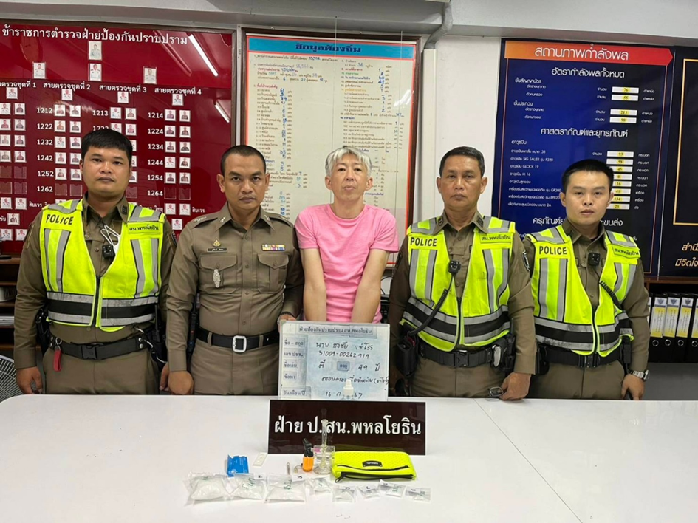

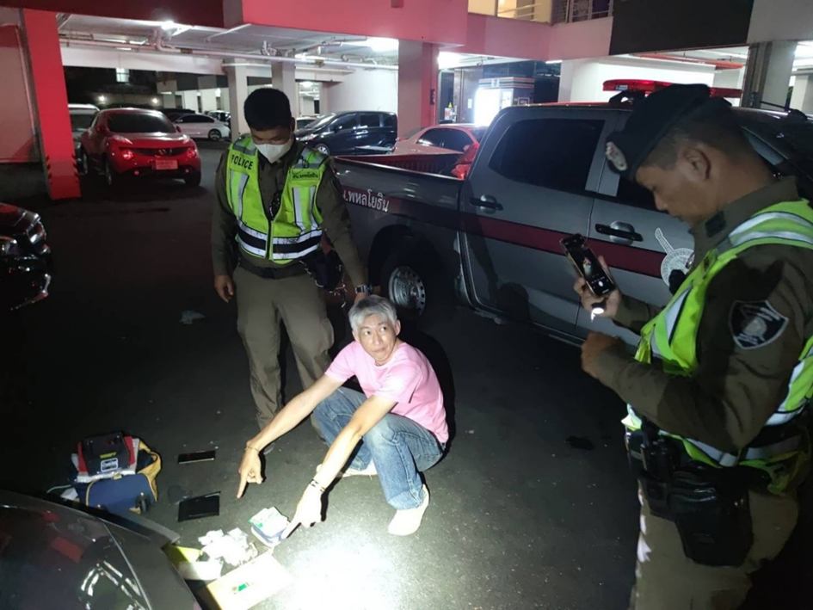

ข้อมูล ณ วันที่ 31 มกราคม 2567
เมื่อวันที่ 23 มกราคม 2566 เวลา 10.30 น. น. ภายใต้การอำนวยการของ พ.ต.อ.มารุต สุดหนองบัว ผกก.สน.พหลโยธิน พ.ต.ท.กชกร ไทรศาศวัต รอง ผกก.ป.สน.พหลโยธิน มอบหมายให้ พ.ต.ต.สุทธิพงศ์ ทะคะทิน สวป.(ชส.) สน.พหลโยธิน (พหล 2-4) ชุด ตชส.สน.พหลโยธิน ร่วมกับ เจ้าหน้าที่สำนักงานเขตห้วยขวาง ในการค้นหาผู้ป่วยจิตเวช เพื่อนำเข้าสู่การกระบวนบำบัดรักษา และลงพื้นที่ตรวจเยี่ยมชุมชน ตามนโยบายการดำเนินงานของตำรวจรวจชุมชนสัมพันธ์ ณ ชุมชนลาดพร้าว 45 แขวงสามเสนนอก เขตห้วยขวาง กรุงเทพฯ

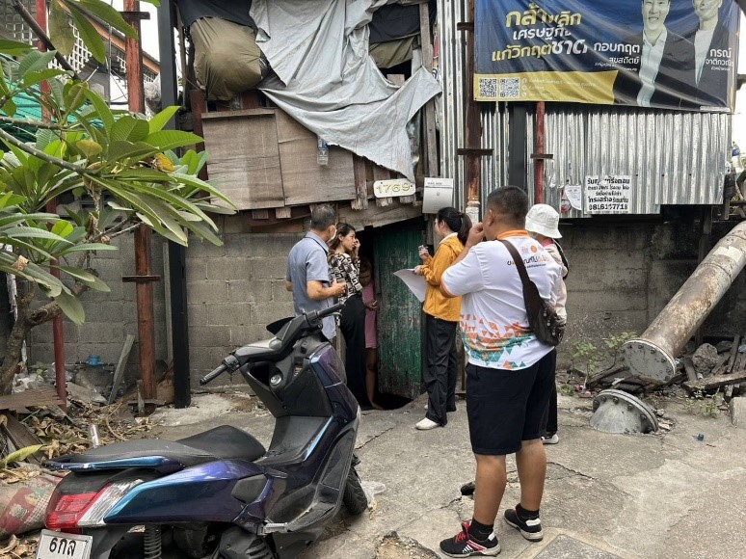

ข้อมูล ณ วันที่ 31 มกราคม 2567
1 – 31 ม.ค.67
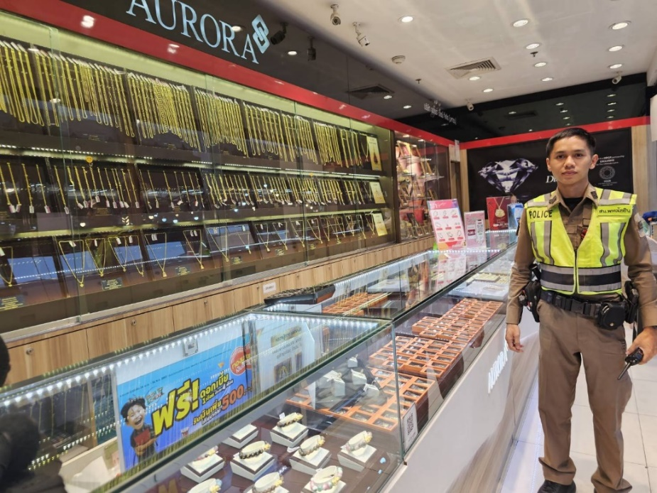

ห้วงวันที่ 1 – 31 ม.ค.67 ร้อยเวร 2-0 และสายตรวจ จยย. , สายตรวจเดินเท้า ดำเนินมาตรการทิ้งทุ่น ธนาคาร , ร้านทอง , ร้านอัญมณี เพื่อป้องกันเหตุเกี่ยวกับทรัพย์ จำนวน 122 ครั้ง
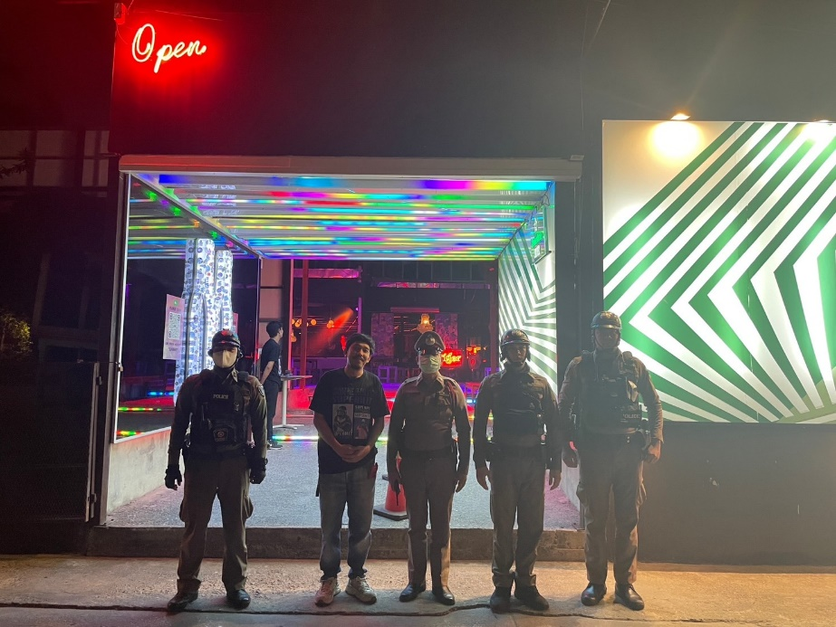

ห้วงวันที่ 1 – 31 ม.ค.67 ร้อยเวร 2-0 และสายตรวจ จยย. ดำเนินมาตรการปิดล้อมตรวจค้นและตรวจสอบสถานประกอบการ เพื่อป้องกันมิให้เกิดเหตุทะเลาะวิวาททั้งในและนอกบริเวณสถานประกอบการ จำนวน 31 ครั้ง

ข้อมูล ณ วันที่ 31 มกราคม 2567
4. งานจราจร

เมื่อวันที่ 2 มกราคม 2567 เวลา 22.00 - 24.00 น. พ.ต.ท.สมพร อุปพงศ์ รอง ผกก.จร.สน.พหลโยธิน พร้อมด้วยกำลังจร. รวม 12 นาย ตั้งจุดตรวจวัดแอลกอฮอล์ เพื่อป้องกันและลดอุบัติเหตุบนท้องถนน ช่วงเทศกาล ปีใหม่ 2567 บริเวณด้าน สน.พหลโยธิน ถนนรัชดาฯ ขา-ออก
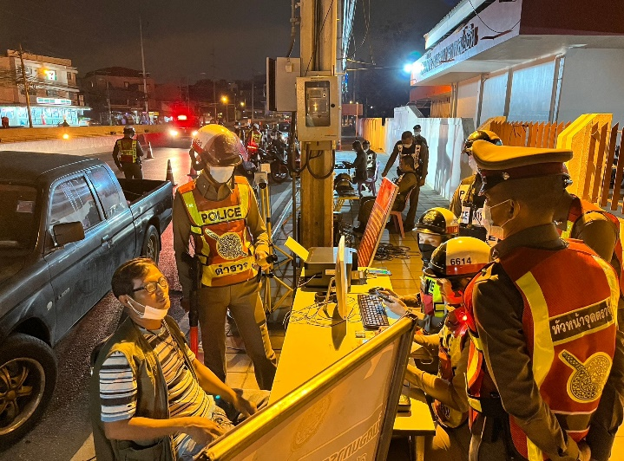
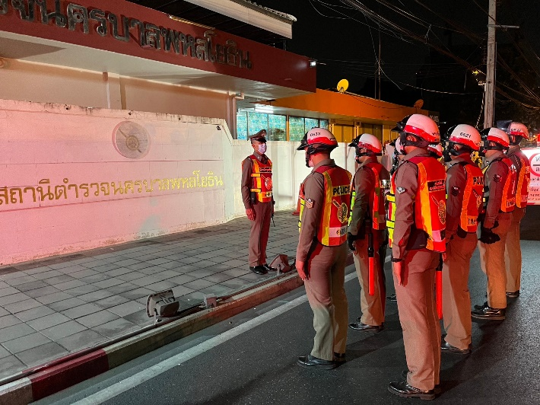

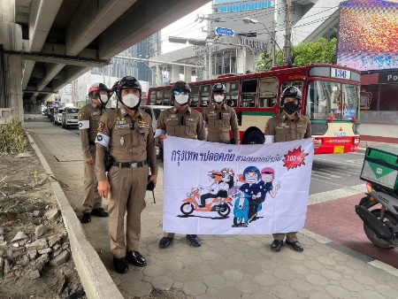
เมื่อวันศุกร์ ที่ 12 มกราคม 2567 เวลา 13.30 น. ภายใต้การอำนวยการของ พ.ต.อ.มารุต สุดหนองบัว ผกก.สน.พหลโยธิน มอบหมายให้ พ.ต.ท.สมพร อุปพงศ์ รอง ผกก.จร. สน.พหลโยธิน, พ.ต.ท.ศรีธกริช พิทักษ์ชนะกิจ สว.จร. สน.พหลโยธิน พร้อมด้วยข้าราชการตำรวจจราจร สน.พหลโยธิน จัดกิจกรรมรณรงค์โครงการสวมหมวกนิรภัย 100 % เพื่อป้องกันและลดอุบัติเหตุบนท้องถนน ณ บริเวณแยกรัชโยธิน

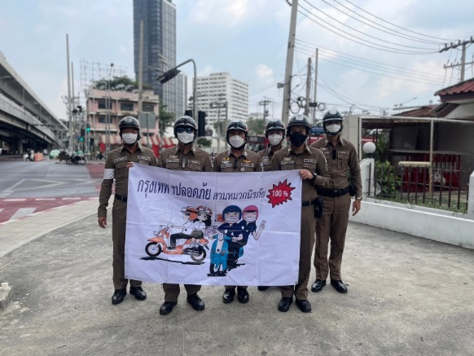
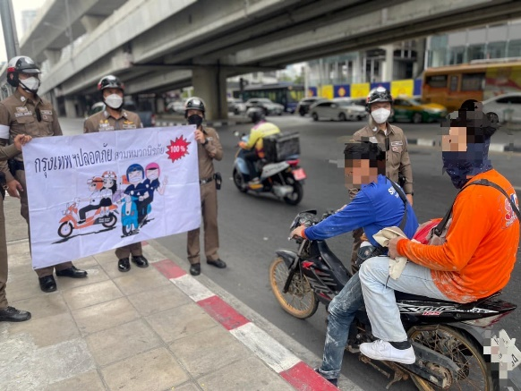

ข้อมูล ณ วันที่ 31 มกราคม 2567
เมื่อวันที่ 18 ม.ค. 2567 เมื่อเวลา 10.30 น. งานจราจร สน.พหลโยธิน ได้รับแจ้งว่ามีรถยนต์เสียล้อหลุด กีดขวางการจราจรอยู่บริเวณถนนพหลโยธินขา-เข้า แยกเกษตร, ส.ต.อ.เศวตฉัตร ไตรทิพย์ และ ส.ต.ต.เอกรัตน์ ฝนธง จึงรีบไปตรวจสอบและให้การช่วยเหลือยกรถจนพ้นกีดขวางการจราจรพร้อมประสานช่างมาดำเนินการซ่อมต่อไป ตามโครงการ “สุภาพบุรุษจราจร ประชาชนสัญจรปลอดภัย”

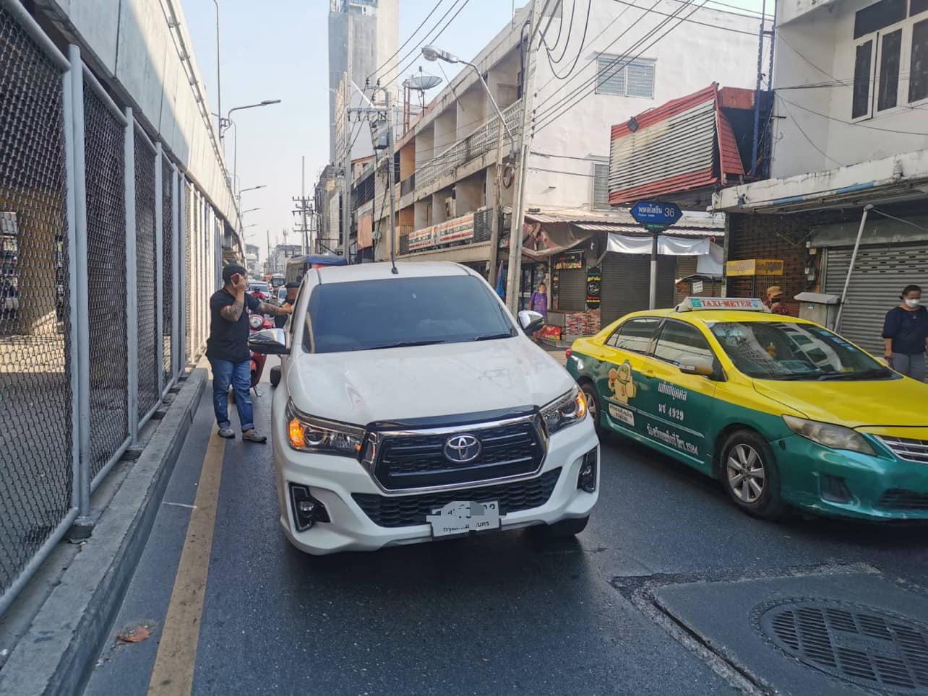
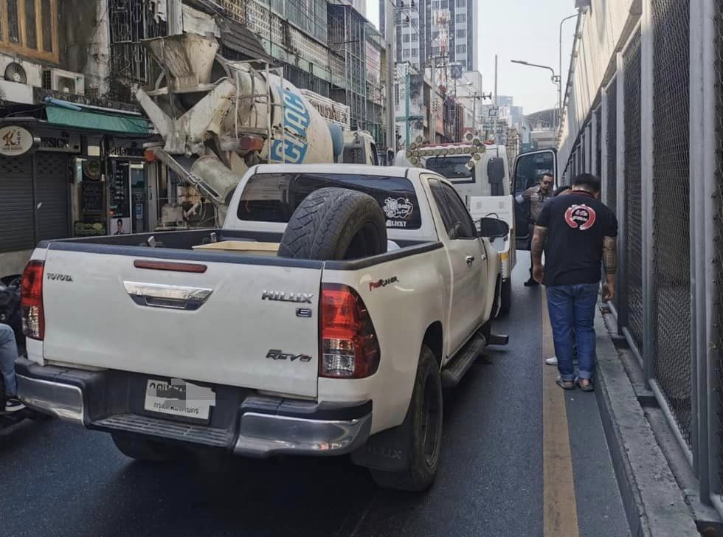

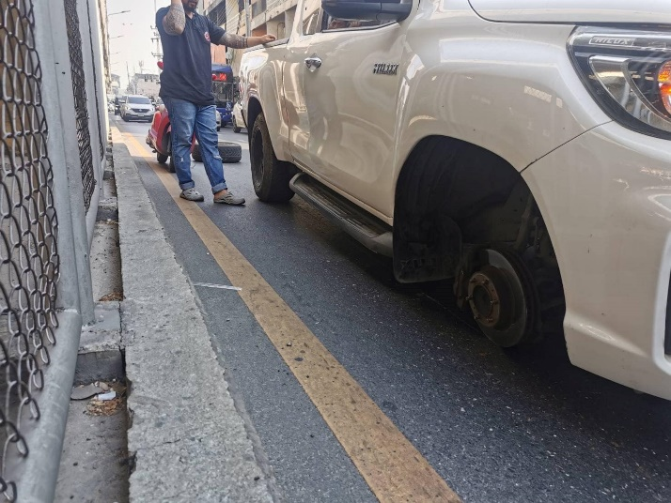
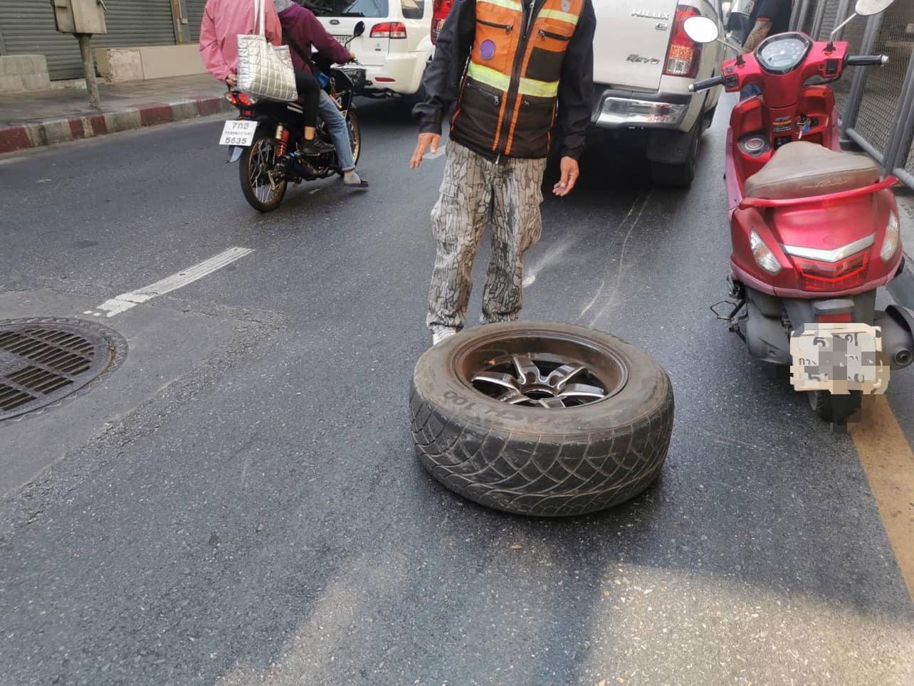

ข้อมูล ณ วันที่ 31 มกราคม 2567
งานจราจร
1 - 31 ม.ค. 67
ช่วงวันที่ 1 - 31 มกราคม 2567 เจ้าหน้าที่ตำรวจจราจรได้มีการอำนวยความสะดวกด้านการจราจรและดูแลความปลอดภัยของประชาชน หน้าสถานศึกษาและจุดบริการต่างๆ จำนวน 14 ครั้ง
ช่วงวันที่ 1 - 31 มกราคม 2567 เจ้าหน้าที่ตำรวจจราจรได้มีการอำนวยความสะดวกด้านการจราจรและดูแลความปลอดภัยของประชาชนที่ข้ามถนนบริเวณหน้าห้างสรรพสินค้า ในช่วงเวลาเร่งด่วน และมีปริมาณรถหนาแน่น จำนวน 16 ครั้ง
ผลการจับกุมคดีจราจร ช่วงวันที่ 1 - 31 มกราคม 2567 ไม่มีใบขับขี่ จำนวน 5 ราย ไม่สวมหมวกนิรภัย จำนวน 15 ราย ขับรถย้อนศร จำนวน 6 ราย จอดรถในที่ห้ามจอด จำนวน 7 ราย

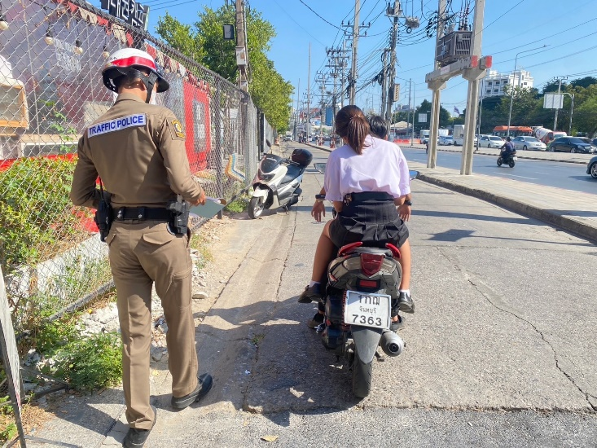
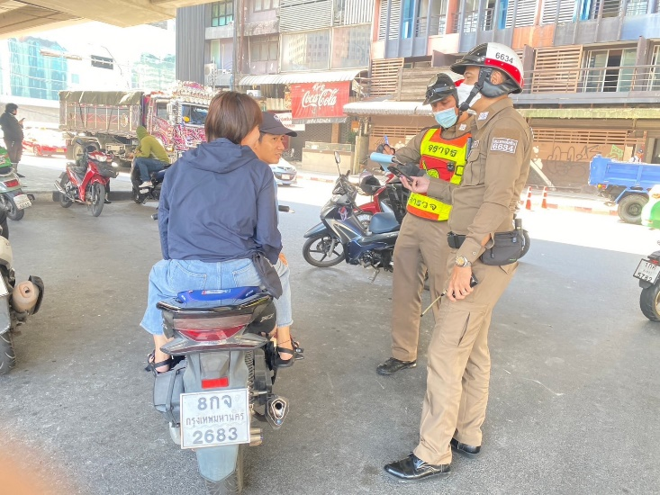

ข้อมูล ณ วันที่ 31 มกราคม 2567
5.งานอำนวยการ
วันศุกร์ที่ 13 ม.ค.67 เวลา 09.00-11.30 น.
พ.ต.อ.มารุต สุดหนองบัว ผกก.สน.พหลโยธิน พร้อม คณะ กต.ตร. และเจ้าหน้าที่ตำรวจสน.พหลโยธินและน้องนักศึกษาจากมหาวิทยาลัยราชภัฏ จันทรเกษม
👉ได้จัดกิจกรรมวันเด็กแห่งชาติ โดยมี
- พิธีมอบทุนการศึกษา
- จับฉลากของขวัญ
- บริการซุ้มอาหาร
- กิจกรรมและแจกรางวัลมากมายฯ
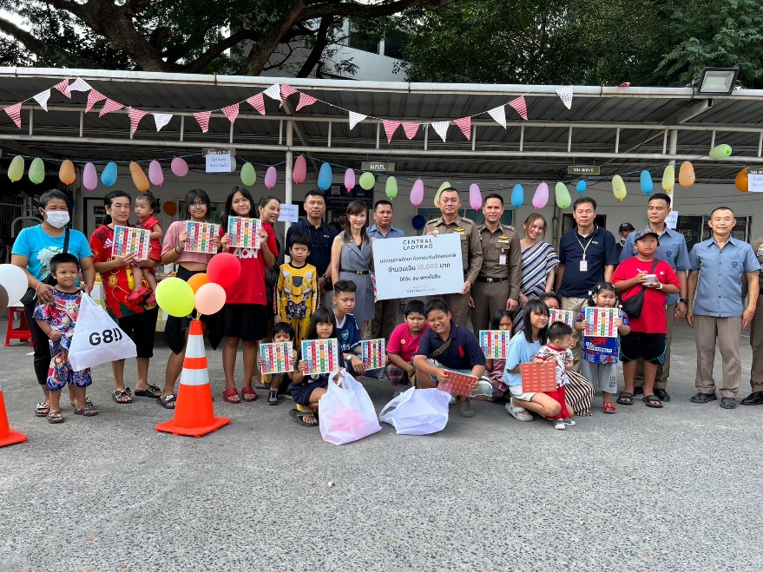

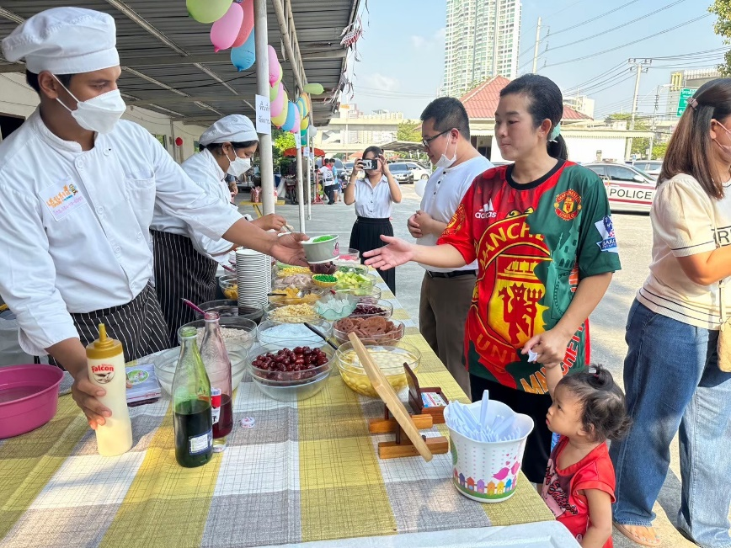

ข้อมูล ณ วันที่ 31 มกราคม 2567
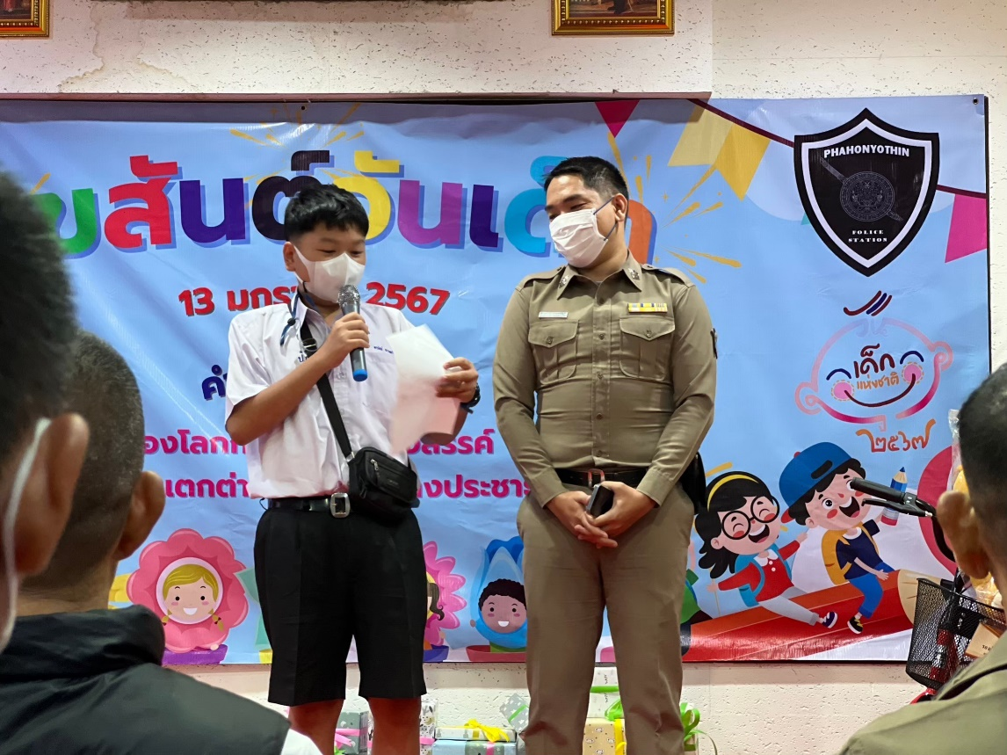
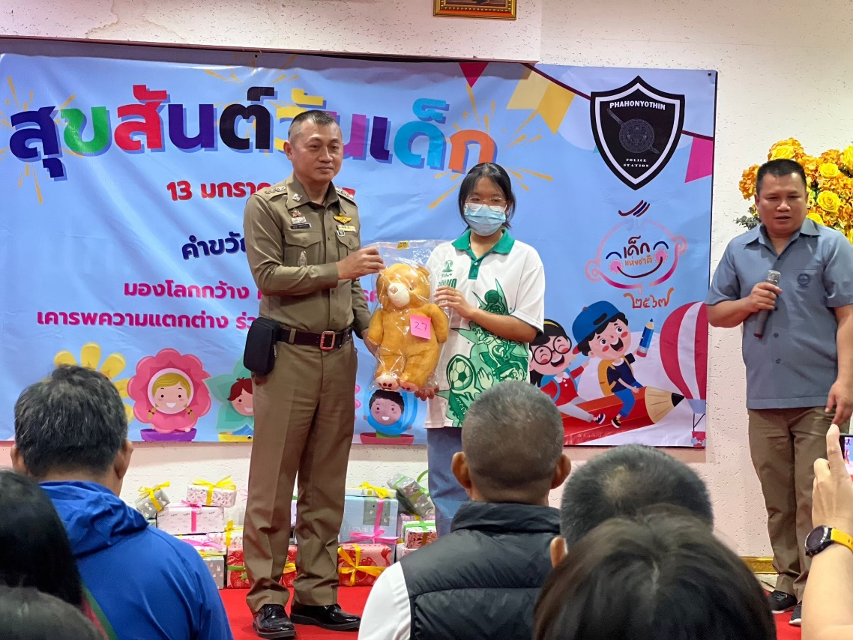

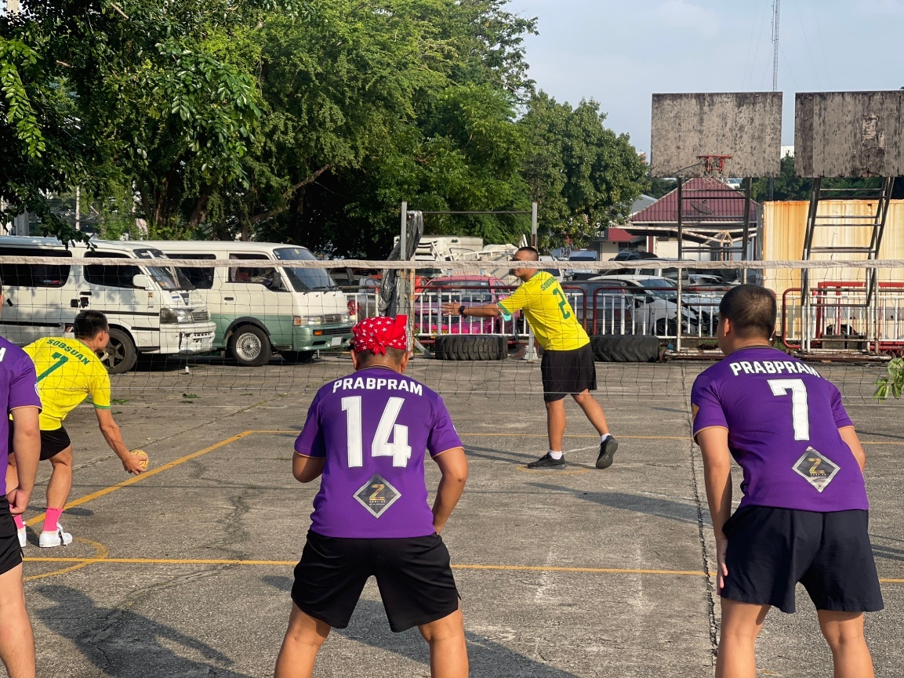

ข้อมูล ณ วันที่ 31 มกราคม 2567
1 - 31 ม.ค. 67
ช่วงวันที่ 1 มกราคม 2566 ถึง 30 มกราคม 2567 จัดประชุมประจำเดือน 1 ครั้ง จัดกิจกรรมวันเด็กแห่งชาติ 1 ครั้ง ติดต่อขออนุญาตใช้เสียง 5 ราย ขอรับเช็คถอนหลักทรัพย์ประกันตัวผู้ต้องหา 30 ราย
